
- Poznámkový blok VITAL A5, černý
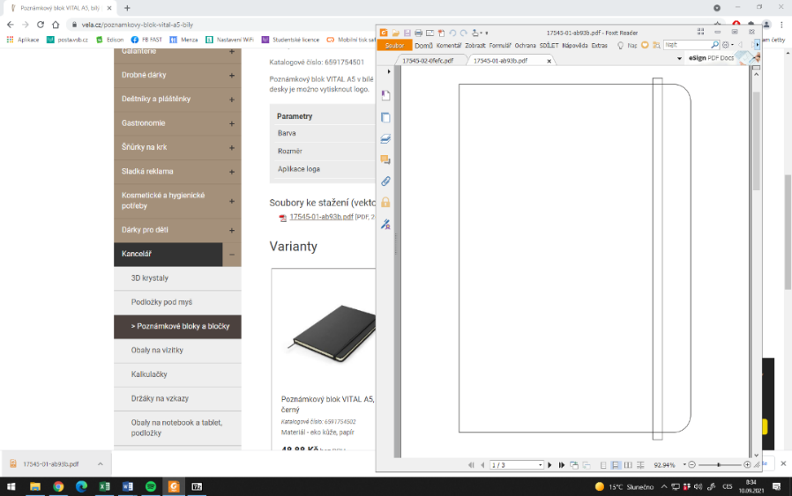
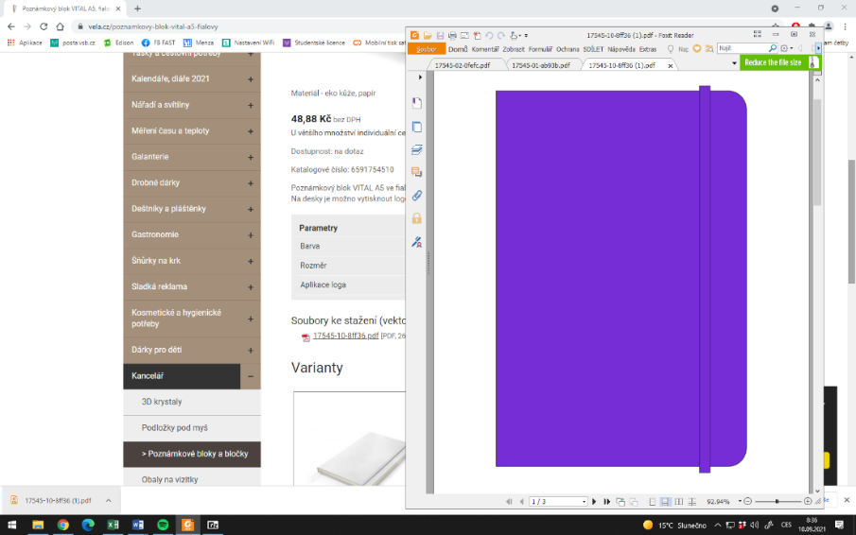
Poznámkový blok VITAL A5 s řádkovanými listy. Desky bloku jsou zajištěny pryžovým pásem stejné barvy.
Rozměr bloku: 209 x 140 x 14 mm

Barva: bílá 50ks
fialová 50ks

Materiál: eko kůže, papír
Počet listů: 80
Potisk: logo Fakulty stavební nahoře uprostřed
70 ks CZ, 30 ks ENG logo
Barva loga: bílá na desky fialové
barevná na desky bílé

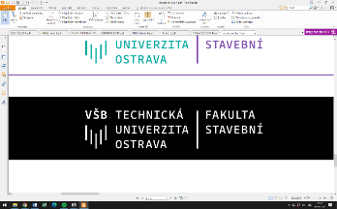
- MINI USB FLASH DISK
Rozhraní: USB 3.0 (kompatibilní s 2.0)
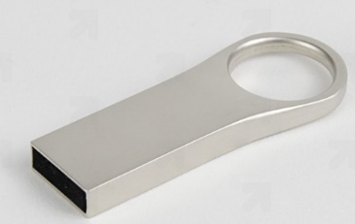
Materiál: kov
Kapacita: 16 GB
Rychlost zápisu: min. 10 MB/s
Rychlost čtení: min 10 MB/s
Požadované vlastnosti: poutko nebo otvor pro zavěšení
Aplikace loga: gravírované logo Fakulty stavební
Počet kusů: 100

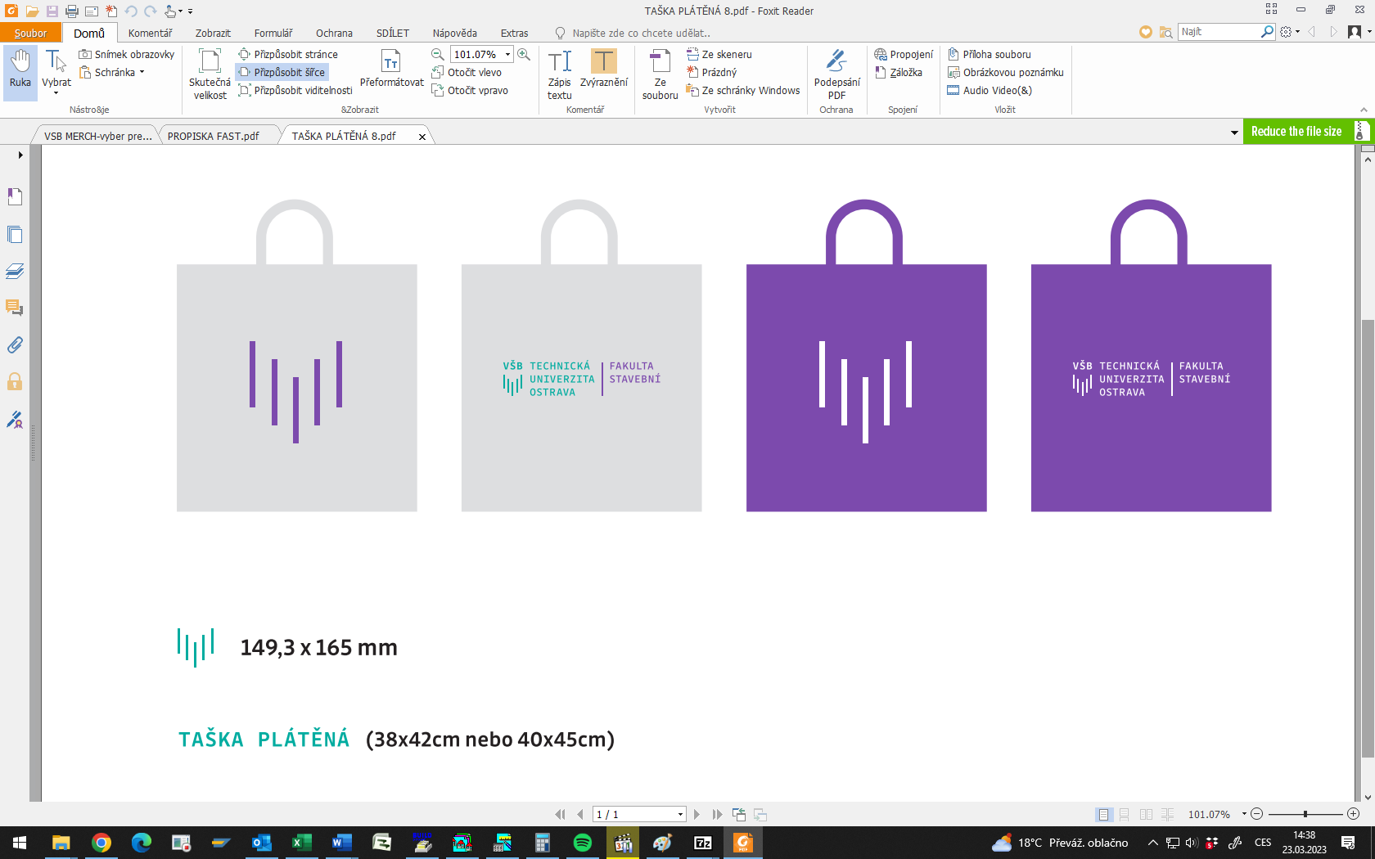
- Taška
Taška z bavlny.
Barva: fialová 100ks
Materiál: bavlna
Potisk: logo Fakulty stavební
60 ks CZ, 40 ks ENG logo
Barva loga: bílá

- Blok A5
Trhací poznámkový blok čtverečkovaný. Lepení v hlavě bloku, ale první list s potiskem přelepený až dozadu na spodní kartón – aby se neutrhl ani při vytrhávání listů z bloku.
Počet listů: 40
Gramáž: 80 g
Spodní podkladový karton – gramáž cca 450 g/m2
Potisk na svrchní papír lesklý, barevný dle dodané grafiky.
Uvnitř bloku mřížka v šedé barvě (ilustrační rozložení mřížky a loga viz obrázek): v levém horním rohu logo FAST, dole www.fast.vsb.cz, značky pro FB a IG a text fastvsbtuo (font Drive)
Počet kusů: 500
400 ks CZ, 100 ks ENG logo


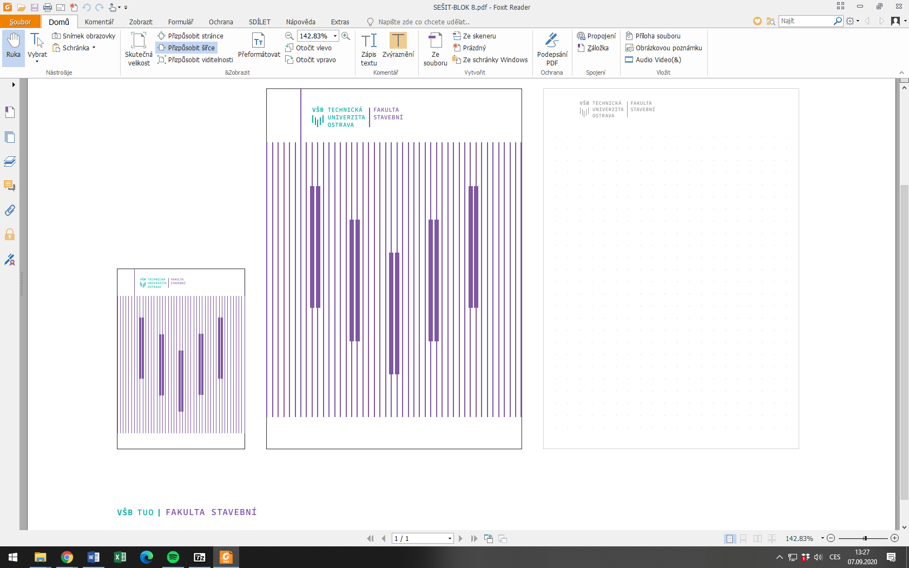

- Kovové kuličkové pero
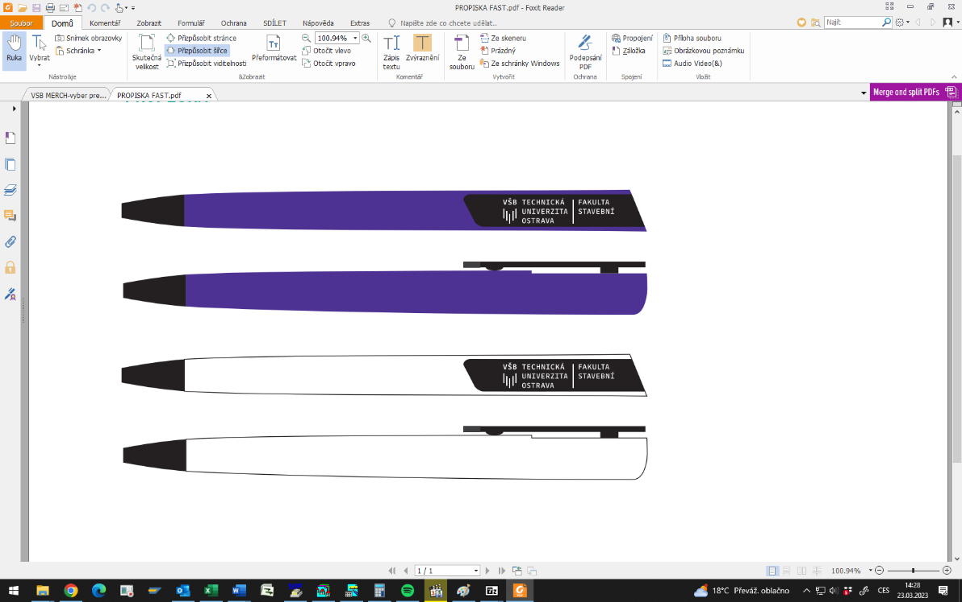
Barva: fialová
Délka: 147 mm
Průměr: 12 mm
Barva náplně: modrá
Potisk: bílou barvou logo Fakulty stavební
900 ks CZ, 100 ks ENG logo
Počet kusů: 1000

- Dřevěná tužka fialová s gumou
Barva tuhy černá
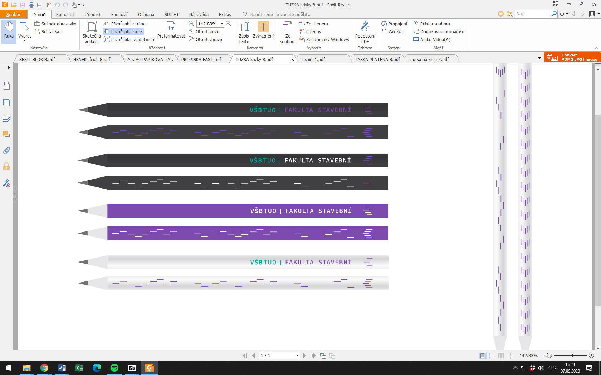
Délka 190 mm
Průměr 7 mm
Potisk: logo Fakulty stavební barevně
400 ks CZ, 100 ks ENG logo
Počet kusů: 500
Barva loga: bílá

- Dřevěná tužka bílá s gumou
Barva tuhy černá
Délka 190 mm
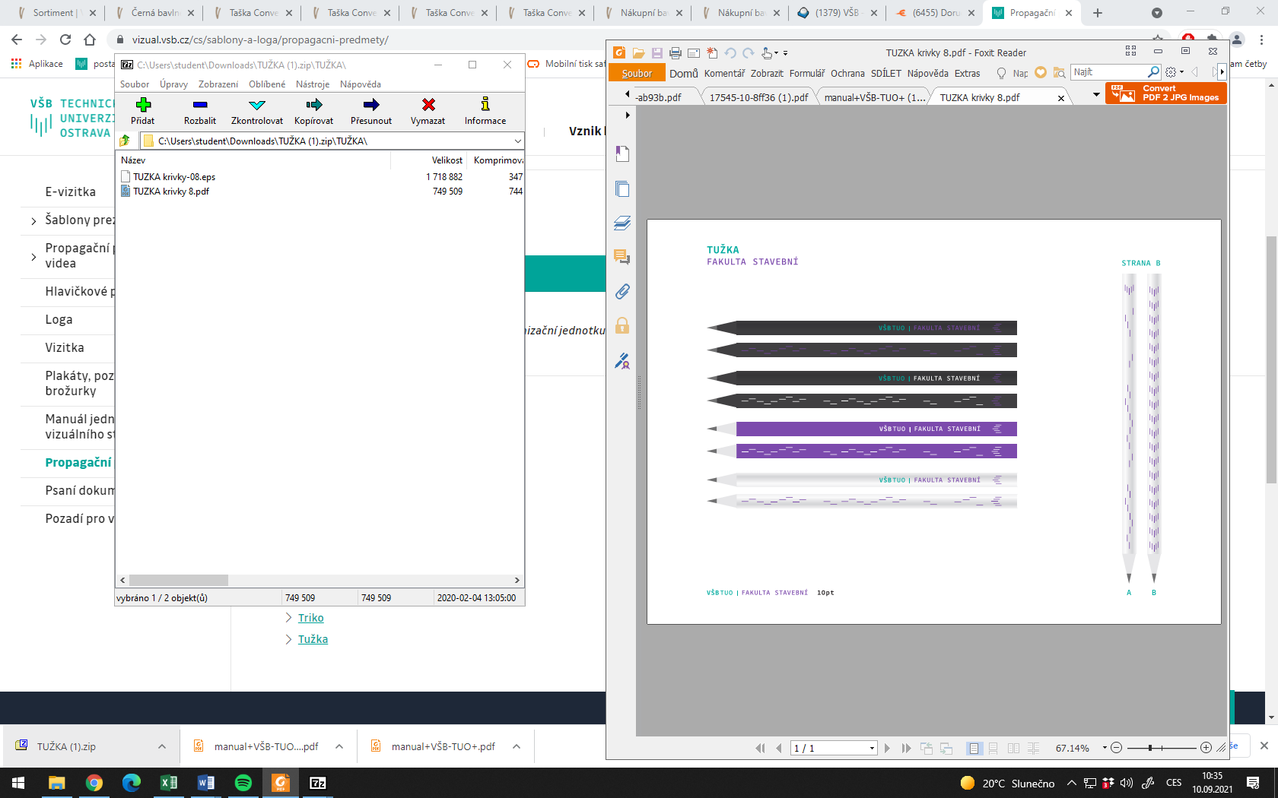
Průměr 7 mm
Potisk: logo Fakulty stavební barevně
400 ks CZ, 100 ks ENG logo
Počet kusů: 500
Barva loga: barevná

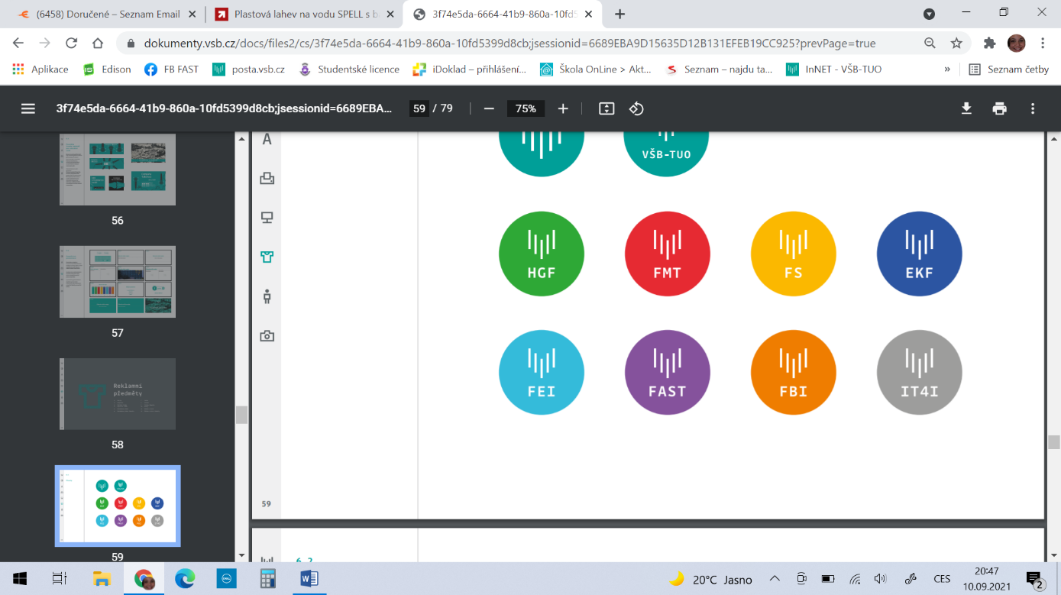
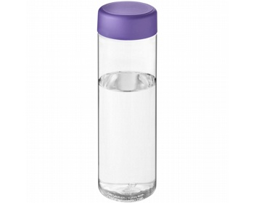
- Láhev na vodu
Plastová lahev na vodu s barevným šroubovacím víčkem.
Barva: transparentní /fialová
Objem: min. 0,5 ml
Potisk: logo Fakulty stavební v bílé barvě na víčku
+ barevné logo na láhvi
Počet kusů: 100

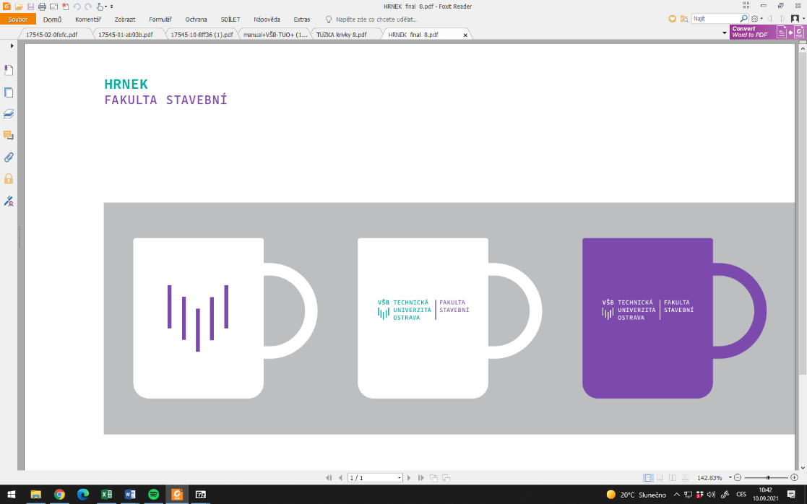
- Smaltový hrnek o objemu 350 ml
Barva: bílá
Hlavní materiál: kov
Rozměr: průměr 8,60, šířka 7,80 cm
Potisk: barevné logo Fakulty stavební
Počet kusů: 100

- Reklamní ponožky
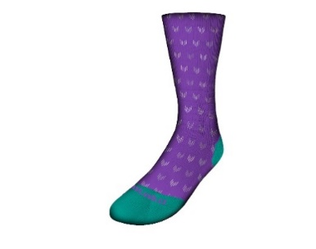
Ponožky s vlastním vytkávaným designem. Každý pár spojený papírovou přelepkou. Označení velikosti.
Velikosti: 37-41, 42-44
Materiál: 75% bavlna, 20% polyamid, 5% elastan
Střih: klasická délka
Potisk: VLASTNÍ NÁVRH
Počet kusů: 100

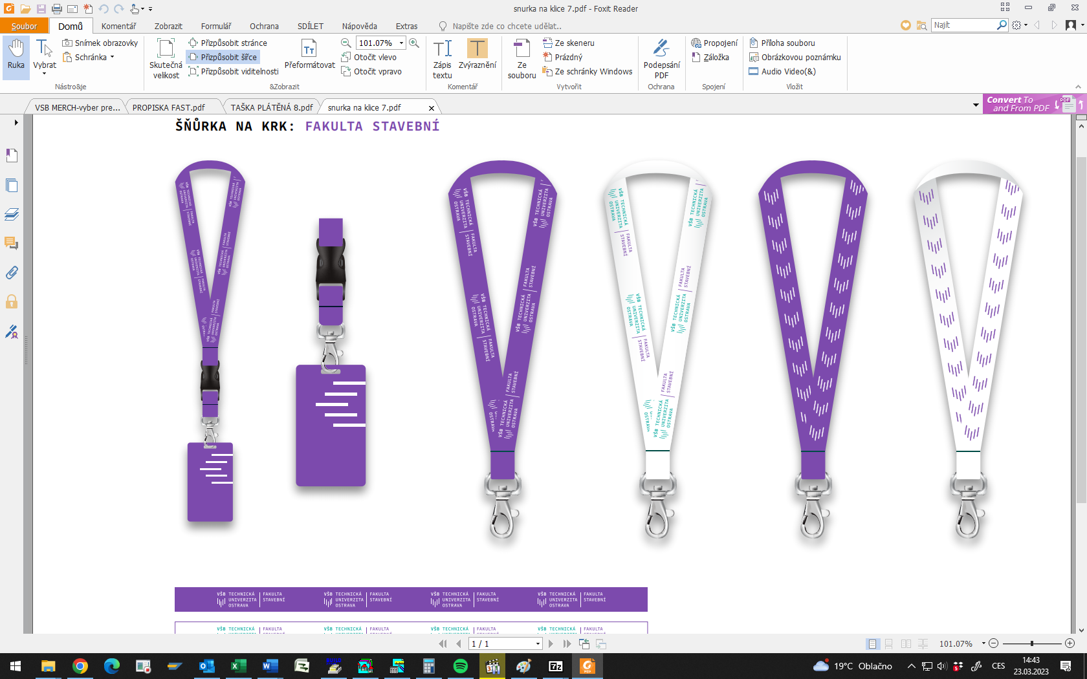
- Šnůrka na krk STANDARD
Šňůrka ve standardním provedení s karabinou.
Materiál šňůrky: 100% PES hedvábí + karabina.
Délka šňůrky: 86 cm.
Délka šňůrky v ohybu: vnitřní část na krku: 43 cm.
Tloušťka: 2 cm
Potisk: oboustranný barevný potisk Fakulty stavební
na bílém podkladu
80 ks CZ, 20 ks ENG logo
Počet kusů: 100

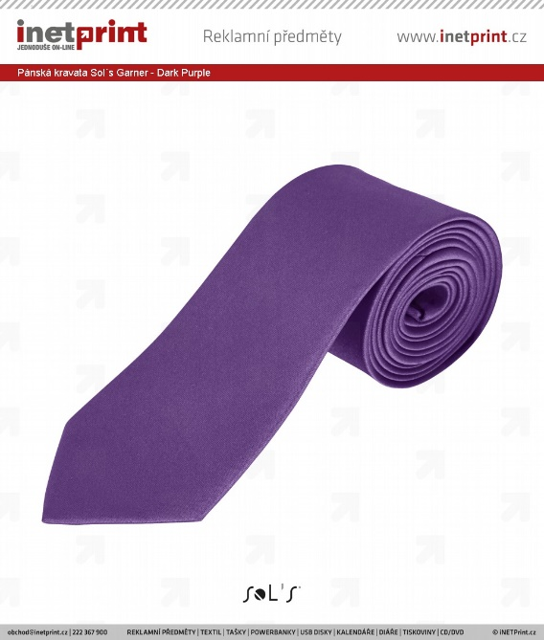
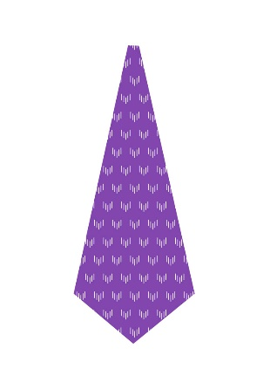
- Pánská kravata
Saténová kravata s podšívkou.
Materiál: 100 % polyester, 150 g/m2
Velikosti textilu: 150 x 7 cm
Počet kusů: 50

- Trička
Tričko pánské fialové.
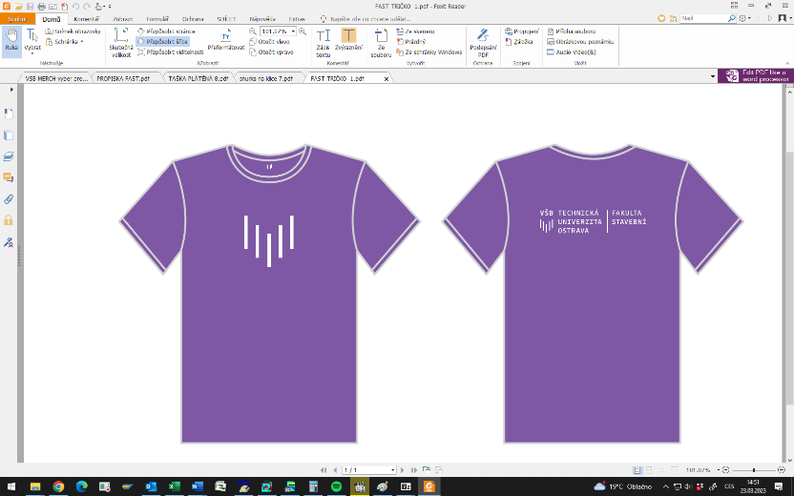
Tubulární střih
Gramáž: 160 g/m2
Materiál: 100 % bavlna
(složení se může lišit - 97 % bavlna a 3 % viskóza,
85 % bavlna, 15 % viskóza)
Pratelné na 40 °C

Velikost – počet ks:
M – 20 ks
L – 20 ks
XXL – 20 ks

50 ks CZ, 10 ks ENG logo (vel. L)

